广 东 省 环 境 保 护 局

粤环会〔2006〕10号

会 议 通 知

各地级以上市环保局：
按照《广东省环境保护责任考核试行办法》（粤办发〔2003〕6号）和国家环保总局《关于报送2005年度城市环境综合整治定量考核结果的通知》（环办函〔2006〕47号），以及《关于请报2005年度环境保护责任考核结果的通知》（粤环函〔2006〕90号）的有关规定和要求，我局定于2006年3月22～23日在汕尾市海丰县莲花山召开2005年度环保责任考核（包括珠江整治考核）结果及国家环境保护重点城市“城考”结果会审会议，请各地级以上市环保局派相关人员2～3名依时参加。会议食宿自理，统一安排。会议回执请于3月15日前传真至我局规划财务处。
会议有关注意事项如下：
一、会议报到事项
1、报到时间：3月21日
2、报到地点：（1）汕尾市海丰县莲花山渡假村汽车旅馆B服务台；（2）省环保局一楼大堂（请在会议回执中注明，并于3月21日中午13:30前报到）。
二、会后于3月24～25日召开环保责任考核专家会审会议，特邀请尹杰（深圳）、吴林（汕头）、赵颖（佛山）、翁炜（惠州）、黄婉（湛江）和李建华（江门）等专家参加。
三、请按照《广东省环境保护责任考核操作细则》、《关于请报2005年度环境保护责任考核结果的通知》（粤环函〔2006〕90号），以及《2005年度珠江整治考核实施细则》（粤环〔2006〕3号）的要求，认真做好参加会审会议的相关文件和材料的准备。
四、关于机动车尾气达标率指标，会审时抽查2005年全年的抽检原始记录和第三季度任一个月的首检原始检测记录。①首检数量超过2000辆的，可只备2000辆的检测记录（汽车与摩托车分开计算），但时间上要有连续性，不能随意抽取部分记录；②汽车抽检数超过2000辆的，可只备2000辆的原始抽测记录；摩托车抽检数超过1000辆的，可只备1000辆的原始抽测记录；但时间上要有连续性，不能随意抽取部分记录。③提供完整管理软件及原始检测记录数据库的城市可不带纸资料。
附件：1．交通示意图
2．2005年度环保责任考核结果会审会议回执

广东省环境保护局会议专用章
二○○六年三月六日
联系人及电话：葛 奕 020-87504235，郑淑颖 020-87532525
张少武 0660-3348879，13828986656
传 真：020-87503731
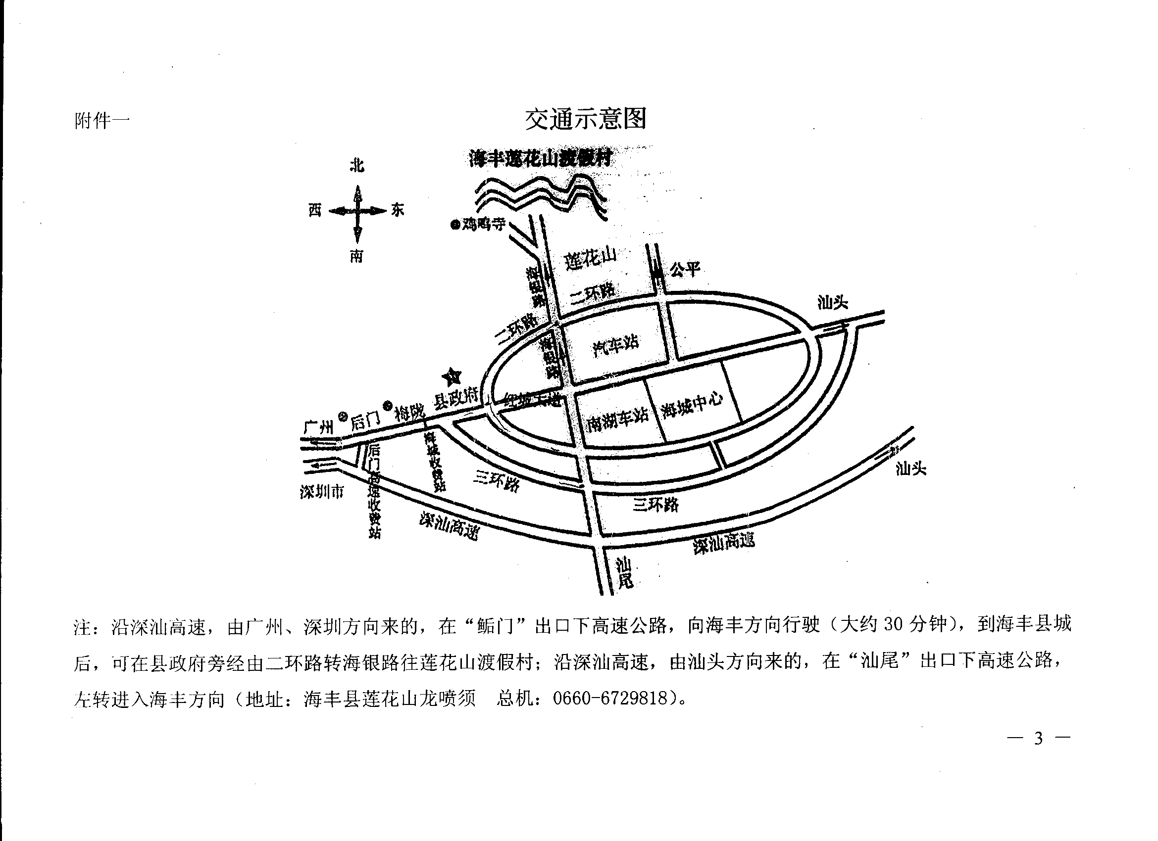
附件二
2005年度环保责任考核结果会审会议回执
姓名 | 性别 | 工作单位 | 职务 | 联系电话 |  | 是否在  省局报到 | 备注
注：1、为方便联系，联系电话最好有移动电话号码。
2、司机和住宿需要单间的请注明。

（联系人及电话：葛奕 020-87504235，郑淑颖 020-87532525，传真：020-87503731）

